Bitte lesen Sie die Fragestellung genau!
Bearbeitungszeit: 120 min
Viel Erfolg
- Aufgabe (HW) 1 P.
Nennen Sie den Begriff, der mit OLED abgekürzt wird.

- Aufgabe (HW) 5 P.
Bei der Darstellung von Farben spricht man von zwei verschiedenen Farbräumen. Es gibt den Farbraum RGB und den Farbraum CMYK. Um welche Farben handelt es sich jeweils und in welchen Bereichen werden die Farbräume eingesetzt.

- Aufgabe (HW) 4 P.
Nennen Sie zwei Unterschiede von der OLED-Technik zur LCD-Technik.

- Aufgabe (RuC) 20 P.
Die IT-Consulting GmbH will auf den Notebooks der Verkäufer die Vertriebssoftware ProfiSeller 7.0 installieren. Dafür hat sie bei der Soft&Sell OHG und der Orgasoft GmbH folgende Angebote eingeholt.
 | Soft&Sell OHG | Orgasoft GmbH
Listenpreis netto für eine Lizenz | 2.400,00 € | 2.370,00 €
Rabatt | 3 % | 2 %
Skonto | 2 % | 2 %
Frachtkosten des Frachtführers | 20,00 € | 25,00 €

- Berechnen Sie den jeweiligen Bezugspreis für eine Lizenz unter in Anspruchnahme von Skonto. Tragen Sie Ihre Ergebnisse in die folgende Tabelle ein. (10 P.)
 | Soft&Sell OHG | Orgasoft GmbH
Listenpreis (netto)
Ziel-EK
Bar-EK
Bezugspreis

- Nennen Sie fünf Kriterien, die neben dem Preis die Entscheidung für ein Angebot beeinflussen. (5 P.)

- Die IT-Consuting GmbH hat sich für das Angebot der Soft-Sell OHG entschieden. Berechnen Sie den Zielverkaufspreis für eine Lizenz; gehen Sie von einem Bezugspreis (netto) von 2.300,00 € aus und kalkulieren Sie mit folgenden Zuschlagssätzen:
20% Gewinn
20% Allgemeine Handlungskosten
2 % Kundenskonto
Tragen Sie Ihre Ergebnisse in die folgende Tabelle ein. (5 P.)
Bezugspreis (netto)
Selbstkosten
Barverkaufspreis
Zielverkaufspreis (netto)

- Aufgabe (RuC) 16 P.
Der Heinkötter GmbH liegt für das Archivierungssystem ein Angebot der ArchTec GmbH über 80.000,00 € Anschaffungskosten netto vor. Das System soll 8 Jahre genutzt werden.
Die ArchTec GmbH bietet zur Finanzierung des Archivierungssystems folgende Möglichkeiten an.
Kreditkauf
Laufzeit: 8 Jahre
Zinssatz: 5,6 % p.a.
Tilgung: Am Ende der Laufzeit mit einer Einmalzahlung

Leasing
Laufzeit: 8 Jahre
Leasingrate: 1.636,25 €/Monat (inkl. 19 USt.)
- Berechnen Sie die Gesamtkosten (inkl. Anschaffungskosten) des Archivierungssystems sowohl für eine Kreditfinanzierung als auch für einen Leasingvertrag. (Zinseszinseffekte sind nicht zu berücksichtigen.) (7 P.)

- Die Heinkötter GmbH vergleicht die vorgenannten Finanzierungsangebote mit dem Kauf aus eigenen Mitteln. Welche der folgenden Sachverhalte treffen jeweils auf die drei genannten Finanzierungen zu? Tragen Sie in die Tabelle „ja“ ein, wenn der Sachverhalt zutrifft, tragen Sie „nein“ ein, wenn er nicht zutrifft. (9 P.)
Sachverhalt | Kauf aus eigenen Mitteln | Kreditkauf | Leasing
Liquidität wird geringer.
System kann als Anlagegut bilanziert werden.
Umsatzsteuer kann als Kosten abgesetzt werden.
- Aufgabe (PM) 13 P.
Die Durchführung des Projekts „Webauftritt“ wird nach der folgenden Vorgangsliste und dem beigefügten Netzplan geplant.
Nr. | Vorgang | Dauer | Vorgänger | Nachfolger
1 | Pflichtenheft erstellen | 4 | - | 2, 3, 4, 5, 9
2 | Produktbilder erstellen | 4 | 1 | 6
3 | Texte erstellen | 5 | 1 | 8
4 | Corporate Design konzipieren | 3 | 1 | 6
5 | Verlinkung Webseiten planen | 1 | 1 | 8
6 | Frames erstellen | 2 | 2, 4 | 7
7 | Produktbilder einfügen | 1 | 6 | 8
8 | Webseiten editieren | 2 | 3, 5, 7 | 13
9 | Datenbank modellieren | 3 | 1 | 10
10 | Webserver konfigurieren und installieren | 3 | 9 | 11
11 | Datenbank aufsetzen | 2 | 10 | 12
12 | Skripte für Webserver erstellen/ testen | 4 | 11 | 14
13 | Webauftritt installieren | 1 | 8 | 14
14 | Webauftritt testen/ abnehmen | 1 | 12, 13 | -

- Ermitteln Sie den frühesten Endzeitpunkt des Projekts. (5 P.)

- Ermitteln Sie den kritischen Pfad des Projekts (4 P.)

- Ermitteln Sie für Vorgang 7 den Gesamtpuffer und den freien Puffer. (4 P.)

- Aufgabe (RuC) 9 P.
Die Sitec GmbH will eine Lieferantenanalyse durchführen. Sie sollen Lieferant A und Lieferant B mit folgender Nutzwertanalyse vergleichen.
Kriterium | Gewichtung | Lieferant A |  | Lieferant
Kriterium | Gewichtung | Bewertung ¹ | Ergebnis ² | Bewertung ¹ | Ergebnis ²
Preis | 40 % | 5 |  | 7
Produktqualität | 15 % | 7 |  | 6
Kompetenz | 20 % | 8 |  | 6
Service | 10 % | 8 |  | 5
Bisherige Zusammenarbeit | 15 % | 9 |  | 6
Summe | 100 %
¹ Bewertung: 1 = „sehr schlecht“ bis 10 = „Sehr gut“
² Ergebnis = gewichtete Bewertung

- Vervollständigen Sie die Nutzwertanalyse in der gegebenen Tabelle und nennen Sie den besten Lieferanten. Runden Sie die Ergebnisse ggf. kaufmännisch auf zwei Stellen nach dem Komma. (6 P.)

- Die Sitec GmbH will die Servicequalität ihrer Hardwarelieferanten bewerten. Nennen Sie drei Kriterien, nach denen der Service eines Lieferanten bewertet werden kann; Beispiel: kompetente Ansprechpartner. (3 P.)

- Aufgabe (Srv) 10 P.
Die KLÜBERO GmbH soll die Media AG zu Cloud-Computing beraten. Die Media AG betreibt ein eigenes Rechenzentrum und plant nun die Umstellung auf Cloud-Computing. Die Cloud soll von einem Provider betrieben werden. Das Beratungsgespräch mit der Media AG wird von Ihnen vorbereitet.

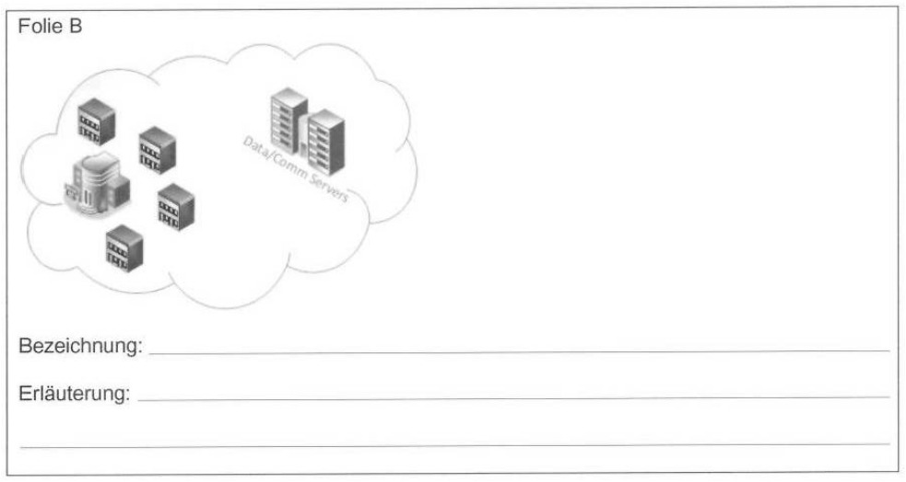
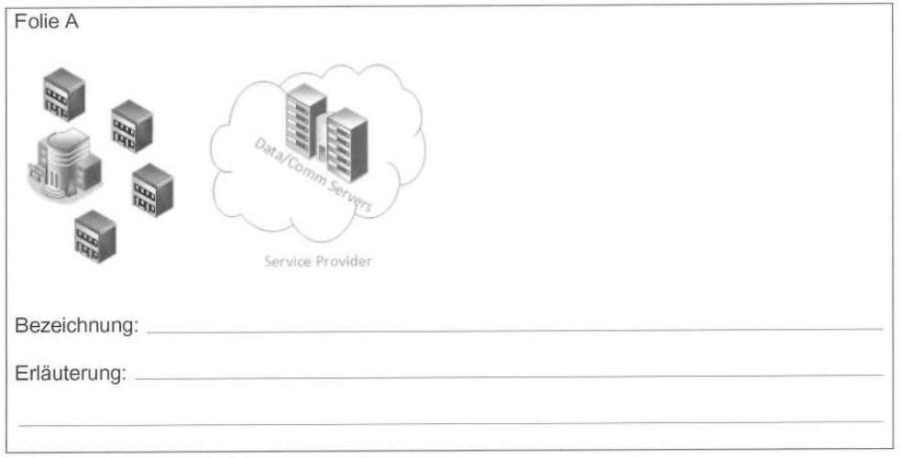
- Sie sollen die beiden Nutzungsmodelle Private Cloud und Public Cloud anhand der folgenden Folien A und B erläutern. Vervollständigen Sie die Folien A und B, indem Sie die Bezeichnung und eine kurze Erläuterung des jeweiligen Nutzungsmodells eintragen. (6 P.)

Im Arbeitskreis der KLÜBERO GmbH wird kontrovers über die Umstellung auf Cloud-Systeme diskutiert. Dabei wird unter anderem über die Möglichkeiten zur Skalierung und die Probleme beim Datenschutz gesprochen.
- Erläutern Sie den Vorteil der Skalierung von Ressourcen in Cloud-Systemen gegenüber einer Skalierung im eigenen Rechenzentrum. (2 P.)

- Erläutern Sie ein Problem, das hinsichtlich des Datenschutzes besonders in Cloud-Systemen auftritt. (2 P.)

- Aufgabe (RuC) 3 P.
Sie nennen dem Kunden gegenüber als wirtschaftliches Argument, dass der ROI bei der DaaS-Lösung besonders gut sei und damit die Investition zu empfehlen sei.
Der Kunde fordert Sie auf, dies in einfachen Worten kurz zu erläutern.

- Aufgabe (PM) 10 P.
Sie arbeiten bei der IT. SYS GmbH und sind involviert in ein Projekt, bei dem ein Schulungszentrum mit neuer Hardware und Software ausgestattet werden soll. In einer Projektbesprechung fallen die Begriffe „Lastenheft“ und „Pflichtenheft“. Bitte klären Sie diese Begriffe in der nachfolgenden Tabelle.

 | Lastenheft | Pflichtenheft
wer erstellt…
was gehört in ein …
wozu dient das …

